Envíos

CREATE TABLE paises (

id_pais INT PRIMARY KEY AUTO_INCREMENT,

nombre VARCHAR(100) NOT NULL

);

CREATE TABLE ciudades (

id_ciudad INT PRIMARY KEY AUTO_INCREMENT,

nombre VARCHAR(100) NOT NULL,

id_pais INT,

FOREIGN KEY (id_pais) REFERENCES paises(id_pais)

);

CREATE TABLE sucursales (

id_sucursal INT PRIMARY KEY AUTO_INCREMENT,

nombre VARCHAR(100) NOT NULL,

direccion VARCHAR(255),

id_ciudad INT,

FOREIGN KEY (id_ciudad) REFERENCES ciudades(id_ciudad)

);

CREATE TABLE clientes (

id_cliente INT PRIMARY KEY AUTO_INCREMENT,

nombre VARCHAR(100) NOT NULL,

correo_electronico VARCHAR(100),

direccion VARCHAR(255),

telefono VARCHAR(15)

);

CREATE TABLE paquetes (

id_paquete INT PRIMARY KEY AUTO_INCREMENT,

numero_seguimiento VARCHAR(50) UNIQUE NOT NULL,

peso DECIMAL(5,2),

dimensiones VARCHAR(50),

contenido VARCHAR(255),

valor_declarado DECIMAL(10,2),

tipo_servicio ENUM('nacional', 'internacional', 'exprés', 'estándar')

);

CREATE TABLE envios (

id_envio INT PRIMARY KEY AUTO_INCREMENT,

id_cliente INT,

id_paquete INT,

id_sucursal INT,

fecha_envio DATE,

estado ENUM('recibido', 'en tránsito', 'entregado', 'retenido en aduana'),

FOREIGN KEY (id_cliente) REFERENCES clientes(id_cliente),

FOREIGN KEY (id_paquete) REFERENCES paquetes(id_paquete),

FOREIGN KEY (id_sucursal) REFERENCES sucursales(id_sucursal)

);

CREATE TABLE vehiculos (

id_vehiculo INT PRIMARY KEY AUTO_INCREMENT,

placa VARCHAR(10) UNIQUE NOT NULL,

modelo VARCHAR(50),

capacidad DECIMAL(5,2)

);

CREATE TABLE conductores (

id_conductor INT PRIMARY KEY AUTO_INCREMENT,

nombre VARCHAR(100) NOT NULL,

telefono VARCHAR(15),

id_vehiculo INT,

FOREIGN KEY (id_vehiculo) REFERENCES vehiculos(id_vehiculo)

);

CREATE TABLE auxiliares (

id_auxiliar INT PRIMARY KEY AUTO_INCREMENT,

nombre VARCHAR(100) NOT NULL

);

CREATE TABLE rutas (

id_ruta INT PRIMARY KEY AUTO_INCREMENT,

descripcion VARCHAR(255)

);

CREATE TABLE rutas_conductores (

id_ruta INT,

id_conductor INT,

PRIMARY KEY (id_ruta, id_conductor),

FOREIGN KEY (id_ruta) REFERENCES rutas(id_ruta),

FOREIGN KEY (id_conductor) REFERENCES conductores(id_conductor)

);

CREATE TABLE rutas_auxiliares (

id_ruta INT,

id_auxiliar INT,

PRIMARY KEY (id_ruta, id_auxiliar),

FOREIGN KEY (id_ruta) REFERENCES rutas(id_ruta),

FOREIGN KEY (id_auxiliar) REFERENCES auxiliares(id_auxiliar)

);

CREATE TABLE seguimiento_eventos (

id_evento INT PRIMARY KEY AUTO_INCREMENT,

id_paquete INT,

ubicacion VARCHAR(100),

fecha_hora DATETIME,

estado ENUM('recibido', 'en tránsito', 'entregado', 'retenido en aduana'),

FOREIGN KEY (id_paquete) REFERENCES paquetes(id_paquete)

);

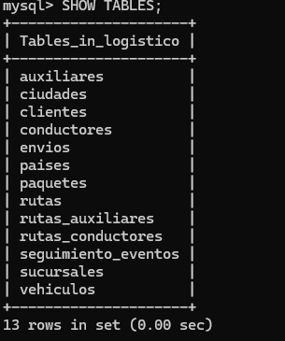

INSERT INTO paises (nombre) VALUES ('colombia');

INSERT INTO paises (nombre) VALUES ('venezuela');

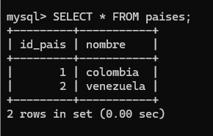

INSERT INTO ciudades (nombre, id_pais) VALUES ('cucuta', 1);

INSERT INTO ciudades (nombre, id_pais) VALUES ('maracaigo', 2);

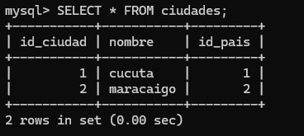

INSERT INTO sucursales (nombre, direccion, id_ciudad) VALUES ('Sucursal CDMX', 'Av. Los patios 123', 1);

INSERT INTO sucursales (nombre, direccion, id_ciudad) VALUES ('Sucursal LA', '123 plasa blamca', 2);

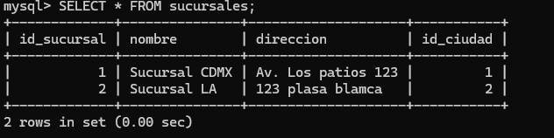

INSERT INTO clientes (nombre, correo_electronico, direccion, telefono) VALUES ('Juan Pérez', 'juan.perez@example.com', 'Calle 123', '5551234567');

INSERT INTO clientes (nombre, correo_electronico, direccion, telefono) VALUES ('Maria Smith', 'maria.smith@example.com', 'Avenida 456', '5557654321');

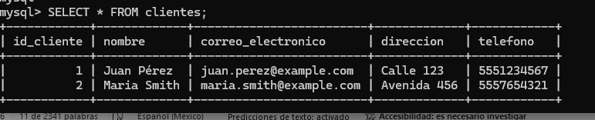

INSERT INTO paquetes (numero_seguimiento, peso, dimensiones, contenido, valor_declarado, tipo_servicio)

VALUES ('TRACK001', 2.5, '30x20x10', 'Ropa', 100.00, 'nacional');

INSERT INTO paquetes (numero_seguimiento, peso, dimensiones, contenido, valor_declarado, tipo_servicio)

VALUES ('TRACK002', 1.2, '15x15x10', 'Libros', 50.00, 'internacional');

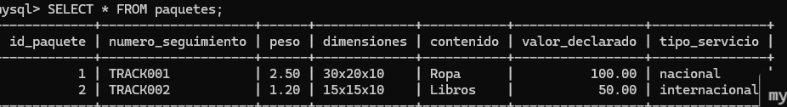

INSERT INTO envios (id_cliente, id_paquete, id_sucursal, fecha_envio, estado)

VALUES (1, 1, 1, '2024-10-01', 'en tránsito');

INSERT INTO envios (id_cliente, id_paquete, id_sucursal, fecha_envio, estado)

VALUES (2, 2, 2, '2024-10-02', 'recibido');

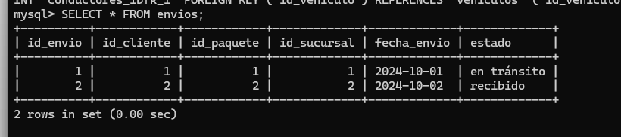

INSERT INTO vehiculos (placa, modelo, capacidad) VALUES ('ABC123', 'Camión', 5.0);

INSERT INTO vehiculos (placa, modelo, capacidad) VALUES ('XYZ789', 'Camioneta hilux',3.5);

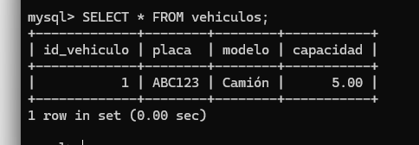

INSERT INTO conductores (nombre, telefono, id_vehiculo) VALUES ('jeisson perez', '5551122334', 1);

INSERT INTO conductores (nombre, telefono, id_vehiculo) VALUES ('adrian perez', '5552233445', 2);

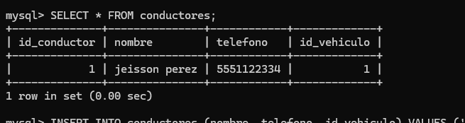

INSERT INTO auxiliares (nombre) VALUES ('Luis Hernandez');

INSERT INTO auxiliares (nombre) VALUES ('Ana Lopez');

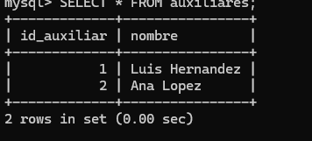

INSERT INTO rutas (descripcion) VALUES ('Ruta CDMX Centro');

INSERT INTO rutas (descripcion) VALUES ('Ruta LA Norte');

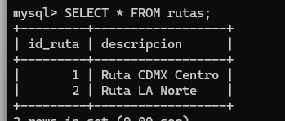

INSERT INTO rutas_conductores (id_ruta, id_conductor) VALUES (1, 1);

INSERT INTO rutas_conductores (id_ruta, id_conductor) VALUES (2, 2);

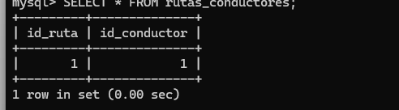

INSERT INTO rutas_auxiliares (id_ruta, id_auxiliar) VALUES (1, 1);

INSERT INTO rutas_auxiliares (id_ruta, id_auxiliar) VALUES (2, 2);

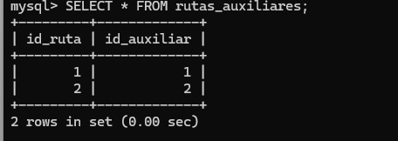

INSERT INTO seguimiento_eventos (id_paquete, ubicacion, fecha_hora, estado)

VALUES (1, 'CDMX Centro', '2024-10-01 08:00:00', 'en tránsito');

INSERT INTO seguimiento_eventos (id_paquete, ubicacion, fecha_hora, estado)

VALUES (2, 'LA Norte', '2024-10-02 10:00:00', 'recibido');

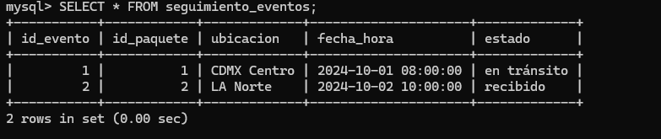

SELECT nombre, correo_electronico

FROM clientes

WHERE id_cliente IN (

SELECT id_cliente

FROM envios

WHERE id_paquete IN (

SELECT id_paquete

FROM seguimiento_eventos

WHERE estado = 'en tránsito'

)

);

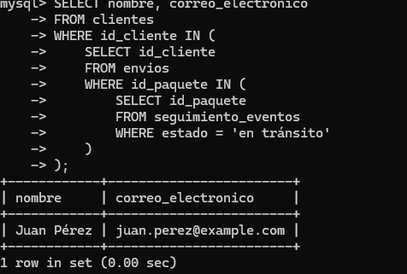

SELECT numero_seguimiento,

(SELECT nombre

FROM ciudades

WHERE ciudades.id_ciudad = sucursales.id_ciudad) AS ciudad_destino

FROM paquetes

JOIN envios ON paquetes.id_paquete = envios.id_paquete

JOIN sucursales ON envios.id_sucursal = sucursales.id_sucursal;

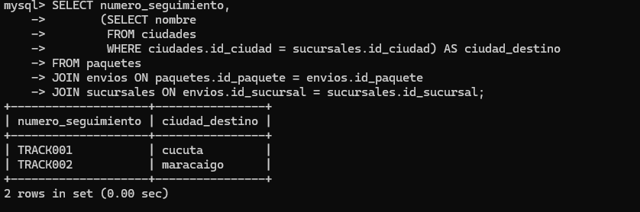

SELECT nombre

FROM conductores

WHERE id_conductor IN (

SELECT id_conductor

FROM rutas_conductores

WHERE id_ruta IN (

SELECT id_ruta

FROM rutas

WHERE descripcion LIKE '%CDMX%'

)

);

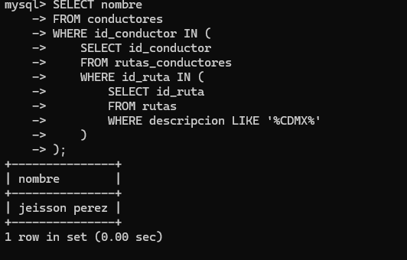

SELECT clientes.nombre AS cliente,

paquetes.numero_seguimiento,

envios.estado

FROM clientes

JOIN envios ON clientes.id_cliente = envios.id_cliente

JOIN paquetes ON envios.id_paquete = paquetes.id_paquete;

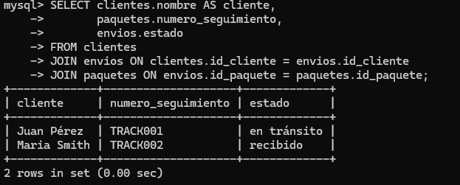

SELECT paquetes.numero_seguimiento,

seguimiento_eventos.ubicacion,

seguimiento_eventos.fecha_hora,

seguimiento_eventos.estado

FROM paquetes

JOIN seguimiento_eventos ON paquetes.id_paquete = seguimiento_eventos.id_paquete

ORDER BY paquetes.numero_seguimiento, seguimiento_eventos.fecha_hora;

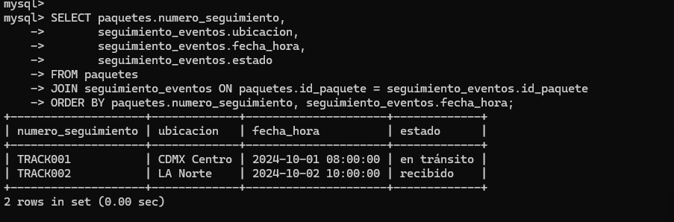

SELECT sucursales.nombre AS sucursal,

ciudades.nombre AS ciudad,

paises.nombre AS pais

FROM sucursales

JOIN ciudades ON sucursales.id_ciudad = ciudades.id_ciudad

JOIN paises ON ciudades.id_pais = paises.id_pais;

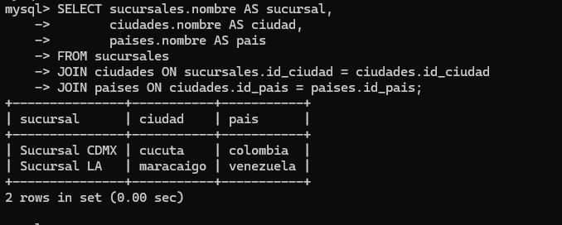

SELECT rutas.descripcion AS ruta,

conductores.nombre AS conductor,

auxiliares.nombre AS auxiliar

FROM rutas

JOIN rutas_conductores ON rutas.id_ruta = rutas_conductores.id_ruta

JOIN conductores ON rutas_conductores.id_conductor = conductores.id_conductor

JOIN rutas_auxiliares ON rutas.id_ruta = rutas_auxiliares.id_ruta

JOIN auxiliares ON rutas_auxiliares.id_auxiliar = auxiliares.id_auxiliar;

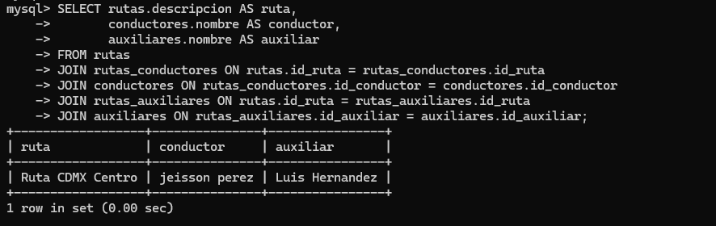

SELECT clientes.nombre AS cliente,

paquetes.numero_seguimiento,

sucursales.nombre AS sucursal,

ciudades.nombre AS ciudad

FROM envios

JOIN clientes ON envios.id_cliente = clientes.id_cliente

JOIN paquetes ON envios.id_paquete = paquetes.id_paquete

JOIN sucursales ON envios.id_sucursal = sucursales.id_sucursal

JOIN ciudades ON sucursales.id_ciudad = ciudades.id_ciudad;

